**数据字典**

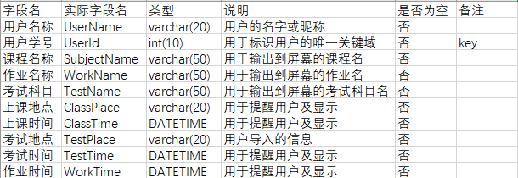

名称：用户表单

别名：学生信息

类型：varchar

描述：用于显示给用户的个人信息

定义：个人信息=姓名+学号+学校+专业+班级

位置：输出到屏幕

名称：课程表单

别名：课表信息

类型：varchar

描述：用于显示给用户的课程表信息

定义：课表信息=课程名称+上课时间+上课地点

位置：输出到屏幕

名称：作业表单

别名：作业信息

类型：varchar

描述：用于用户自行添加的作业信息

定义：作业信息=课程名称+作业内容+完成时间

位置：输出到屏幕

名称：考试表单

别名：考试信息

类型：varchar

描述：用于用户自行添加的考试信息

定义：考试信息=课程名称+考试时间+考试地点

位置：输出到屏幕

名称：时间表单

别名：时间信息

类型：datetime

描述：用于描述各个模块的时间信息

定义：时间=00：00~23：59、xxxx/xx/xx

位置：课程表单、作业表单、考试表单

名称：地点表单

别名：教室信息

类型：varchar

描述：用于描述各个上课及考试的地点

定义：地点=xx楼xxx

位置：课程表单、考试表单

名称：科目表单

别名：科目信息

类型：varchar

描述：用于显示各个科目信息

定义：科目名称

位置：课程表单、作业表单、考试表单

**数据流图**

格式有效

自制课表格式

获得许可

程序

课表成功制订

教务网

访问

设置

用户